№ п/п | Наименование товара, работ, услуг | Ед. изм. | Кол-во | Технические, функциональные характеристики
 |  |  |  | Показатель (наименование комплектующего, технического параметра и т.п.) | Описание, значение
 | Карусель  КАР-05  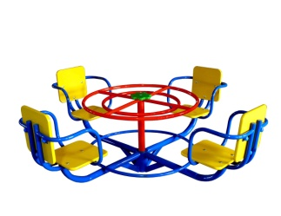 | Шт. | 1
 |  |  |  | Высота (мм) | 600
 |  |  |  | Длина (мм) | 1600
 |  |  |  | Ширина (мм) | 1600
 |  |  |  | Применяемые материалы
 |  |  |  | Конструктивные особенности | Карусель с рулем, состоящую из:  - металлического каркаса (трубы сечением 42 мм и толщиной стенки 3мм), вращающегося на валу с 2 подшипниками. На каркасе карусели поручни в количестве 4 шт из металлической трубы сечением 32мм толщиной стенки 3.2мм;, и центральной трубы сечением 72мм и толщиной стенки 3.5мм. На центральной трубе находиться металлический руль выполненный из металлической трубы сечением 27мм и толщиной стенки 3.2мм  - четырех сидячих мест (влагостойкая фанера марки ФСФ сорт 2/2 толщиной 18 мм)  Все фанерные элементы имеют скругленные кромки. , радиус 20мм
 |  |  |  | Заглушки | пластиковые, разных цветов, на места резьбовых соединений.
 |  |  |  | Материалы | Детали из фанеры имеют полиакрилатное покрытие, специально предназначенно для применения на детских площадках, стойкой к сложным погодным условиям, истиранию, устойчивой к воздействию ультрафиолета и влаги. Окрашенный порошковой краской металл..

